Tipo de trabajo: Ponencia
DESARROLLO DE UN MODELO EMPÍRICO PARA EL PROCESO DE CO-DIGESTIÓN ANAEROBIA DE ESTIÉRCOL DE CERDO, LODOS DE DEPURADORA, RESIDUOS SÓLIDOS ORGÁNICOS, RESIDUOS DE LA INDUSTRIA DE BEBIDAS EMBOTELLADAS DE FRUTA Y RESIDUOS DE LA INDUSTRIA DEL CACAO
Autores: Jhessica Daniela Mosquera¹; Linda Jineth Villareal Lizarralde¹; Ivan Orlando Cabeza Rojas¹; Angelica Maria Santis Navarro¹; Paola Andrea Acevedo Pabón²
Afiliación institucional: ¹Universidad Santo Tomas; ²Universidad Cooperativa de Colombia
Dirección de correo de electrónico de contacto: jhessica.mosquera@usantotomas.edu.co
RESUMEN:
El crecimiento relacionado con la implementación de energías renovables ha sido liderado la implementación de estudios en co-digestión anaeróbica en busca de los residuos que favorezcan el proceso. Estos estudios se han llevado a cabo en países de Europa y Occidentales, pero no se han implementado en Colombia. Por esta razón, el objetivo de esta investigación es conocer la influencia de algunos de los parámetros en el proceso de co-digestión anaerobia de residuos orgánicos en Colombia. Específicamente, la influencia en la calidad y cantidad de la producción de metano. Los parámetros estudiados fueron relación carbono/nitrógeno, donde se tomaron los niveles 25, 35 y 45; solidos volátiles de las mezclas (gSV), donde también se tomaron tres niveles: 0.5, 1.25 y 2; y el porcentaje de fuente de nitrógeno Lodo de depuradora:Estiercol de Cerdo niveles entre 0:100%, para generar un total de 13 combinaciones; cada una maneja tres posibles combinaciones de sustratos , residuos orgánicos de alta producción en Colombia como residuos de la industria de bebidas embotelladas, la fracción orgánica de residuos solidos urbanos y residuos de la industria cacaotera.
Palabras clave: .Co-digestión Anaerobia, Residuos orgánicos, Potencial de biometanización, Box-behnken, Residuos industria Colombiana
ABSTRACT:
The growth related to the implementation of renewable energies has led to the implementation of anaerobic co-digestion studies in search of favorable waste for this process. These studies have been carried out in several European and Western countries, but have not been implemented in Colombia. Therefore, the aim of this research is to know the influence of some parameters in the processes of anaerobic co-digestion of organic waste available in Colombia. Specifically, the influence in the quality and quantity of methane production. The parameters studied were Carbon/Nitrogen ratio (C/N), where three levels were taken: 25, 35 and 45; volatile solids in the mixtures (gVs), where three levels were also taken: 0.5, 1.25 and 2; and the percentage of th source of nitrogen sewage sludge: pig manure between 0:100% to generate a total of 13 combinations, each one manage three possible mixtures, in this research were used the organic waste with greater production volume in Colombia such as, organic fraction of municipal solid waste, residues from the bottled fruit drinks industry and cocoa industry residue.
Keywords: Anaerobic Co-digestion, Organic residues, BMP, Box-behnken, Colombian industry residues
INTRODUCCION:
Los procesos de valorización de residuos sólidos han sido ampliamente estudiados durante las últimas décadas (Godoy & Sandoval, 2014), uno de ellos es la digestión anaerobia de residuos putrescibles, proceso mediante el cual el carbono orgánico es reducido para convertirse en metano CH4 y oxidado en dióxido de carbono CO2, moléculas que junto a otros gases traza conforman el biogás (Karellas, Boukis, & Kontopoulos, 2010). Una de las variantes en las prácticas de digestión anaerobia es la co-digestión, la cual consiste en el uso de dos o más sustratos en el proceso (IDAE, 2007); bajo la cual se obtienen rendimientos mayores en lo que concierne a la producción de Biogás (Alatriste-Mondragón, Samar, Cox, Ahring, & Iranpour, 2006). La co-digestión anaeróbica es uno de los procesos biológicos con mayor potencial para la valorización y el tratamiento de residuos putrescibles (Gómez, Cuetos, Cara, Morán, & García, 2006) (Mata-Alvarez, y otros, 2014). Es considerado un proceso de gestión y valorización de residuos, con el cual se logra la dilución de compuestos tóxicos potenciales, se mejora el equilibrio de nutrientes y se obtienen efectos sinérgicos de microorganismos (Gómez, Cuetos, Cara, Morán, & García, 2006). Este trabajo, se enfoca en la influencia de diferentes parámetros de operación sobre la producción de biogás, durante la co-digestión anaeróbica de diferentes sustratos disponibles en Colombia. En este sentido, el objetivo de este trabajo es evaluar los parámetros de relación C/N, gramos de solidos volátiles gSV, y el porcentaje de fuente de nitrógeno en el proceso de digestión anaerobia de residuos orgánicos disponibles en Colombia, creando un diseño de experimentos box-behnken basados en una caracterización fisicoquímica de los mismos.
METODOLOGIA:
Sustratos
Las materias primas utilizadas en el desarrollo de la investigación fueron: Estiércol de cerdo (EC) de la Universidad Nacional de Colombia ubicada en Mosquera – Cundinamarca; residuos de la industria de bebidas embotelladas de fruta (RIBEF), los residuos fueron simulados en la Universidad Cooperativa de Colombia basados en referencias relacionadas a los residuos de este sector; Lodos de depuradora (LD) obtenido la planta de tratamiento de aguas residuales de Madrid – Cundinamarca; residuos de la industria cacaotera (RIC), los residuos fueron simulados en la Universidad Cooperativa de Colombia basados en referencias de la industria; fracción orgánica de los residuos sólidos urbanos (FORSU), fueron obtenidos de un hogar típico en Bogotá – Colombia compuesto por 4 personas.
El inóculo fue obtenido de un digestor anaerobio de la empresa Alpina en Sopó – Cundinamarca, su sistema opera utilizando los residuos o devoluciones de la industria.
Los ensayos a realizar se planificaron utilizando un diseño experimental central compuesto (Box - Behnken). Se manejaron como variables independientes la relación C/N, los gramos de solidos volátiles (gSV) y el porcentaje de la fuente de nitrógeno que a su vez manejaron tres niveles: para la relación C/N 25, 35 y 45; para los gSV 0,5 1,25 y 2; algunos contienen solo estiércol de cerdo o solo lodos de depuradora, otros tendrán ambos sustratos. Se manejó una relación S/X=3. Para este caso, la relación C/N se ajusta de acuerdo a las características de cada residuo, los gSV corresponden al inoculo y porcentaje de nitrógeno son aportados por los LD y el EC. De tal manera, se garantizaron condiciones diferentes en cada reactor, para la cuantificación adecuada de la variable de respuesta.
Los ensayos se realizaron en frascos ámbar de 250 ml, que se llenaron una vez con una cantidad de sustrato fresco, inóculo y agua destilada para completar un volumen de 200 ml; y sellado con silicona, para evaluar su degradación total Figura 1. El pH se ajustó en un rango de 6,5 a 7,5. Los sistemas de reactores se colocaron en un baño termostatizado para garantizar las condiciones mesofílicas (35 ± 1 ° C) durante 21 días consecutivos. En este caso, el volumen de biogás se midió por el desplazamiento de una solución de NaOH (pH> 9), indicadores de la trampa de CO2 conectados a cada uno de los reactores (ver gráfico 1).
RESULTADOS Y DISCUSIÓN:
Los resultados de la caracterización se resumieron en la Tabla 1, todos los valores informados se obtuvieron de acuerdo con los procesos de caracterización definidos en la literatura. Los sólidos volátiles (SV) y los sólidos totales (ST) están representados en la materia orgánica (MO), la mayoría de los sustratos tienen un alto contenido de materia orgánica y humedad, lo que indica su potencial de biodegradabilidad.
Tabla 1. Características relevantes de los residuos usados en este estudio.
FORSU RIC LD EC RIBEF Inóculo
pH (extracto 1:5 )b 7,5 ± 4,0 9,4 ± 5,9 9,9 ± 6,4 5,9 ± 2,3
Humedadb % 87,16 ± 86,27 89,85 ± 88,28 53,35 ± 47,97 75,04 ± 73,81 86,53 ± 84,48
95, ± 9,03
NTKc % 1,44 ± 1,68 1,11 ± 0,87 1,91 ±1,74 2,65 ± 2,27 1,11 ± 1,10
0,31 ± 0,19
Materia Organica% 93,32 93,85 22,05 77,25 95,02
2,09
C/N 34,7 54,98 6,99 23,83 49,65
DQOb g/L 13,73 10,46 12,47 25,71 15,25
10,82
a Promedio ± desviación estándar, b Muestra base húmeda, c Muestra base seca.
La producción de biogás obtenida con la codigestión anaeróbica de los residuos seleccionados mostró que las combinaciones 2, 3, 8 y 12 para las 3 mezclas lograron una mayor producción debido a su contenido de sólidos volátiles que corresponde a 0,5 gVS. Por otro lado, se observó que la relación C/N tiene menos relación con el proceso de producción de metano debido a que las combinaciones mencionadas reportaron valores similares. Sin embargo, la combinación 12 fue la que produjo la mayor parte del biogás, correspondiente a la mezcla 1 con una relación C/N de 25, lo que sugiere que la co-digestión de lodos de depuración y estiércol de cerdo (contenido de 50/50) junto con otros desechos orgánicos mejorar la producción de biogás y la degradación de la materia orgánica debido a los compuestos inhibidores diluidos y una relación más equilibrada de carbono a nitrógeno (Luostarinen, 2009). Además, los resultados sugieren que hay una mejor interacción entre la mezcla de los sustratos de Residuos de la Industria de Bebidas de Frutas Envasadas (RBFDI), estiércol de cerdo y la Fracción Orgánica de los Residuos Sólidos Municipales (OFMSW). Podría explicarse debido al alto contenido de azúcar de la RBFDI y los macro y micronutrientes del estiércol de cerdo y OFMSW, que respaldan el proceso incluso en el sistema de amortiguación (Cabeza, et al., 2016) (ver Gráfico 2).
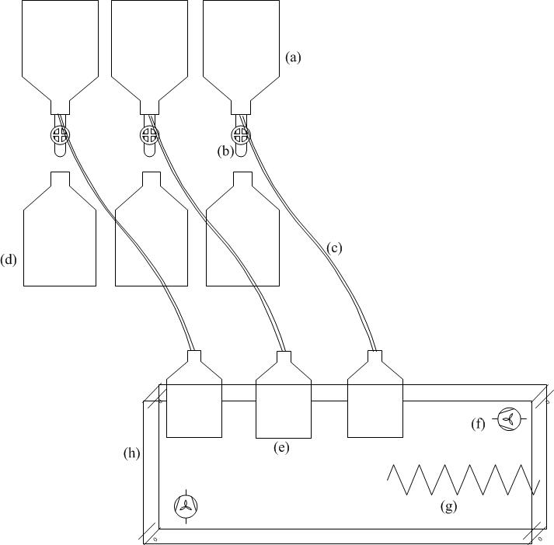
Fig 1. Montaje experimental. (a) frascos de solución de NaOH (pH=9), (b) válvula, (c) tubería, (d) frascos de recolección, (e) reactores, (f) bomba de agua, (g) calentador termostático, (h) baño de agua.
Fig 1. Experimental set up. (a) NaOH solution jars, (b) valve, (c) tubing, (d) compiler jars, (e) reactors, (f) water pump, (g) thermostatic heater, (h) water bath.

Gráfico 2: Producción de metano de cada mezcla y combinación, según el diseño experimental del box behnken. C: Combinaciones. MEZCLA 1: RIBEF y FORSU; MEZCLA 2: RIBEF y RIC; M3: FORSU y RIC.
Graph 2. Methane production of each mixture and combination, according to the box behnken experimental design, with C/N ratios of 25, 35 and 45. C: Combination of treatments performed. MIXTURE 1: RBFDI and OFMSW; MIXTURE 2: RBFDI and CIR; M3: OFMSW and CIR.
CONCLUSIONES:
Todos los sustratos evaluados en este estudio tienen la capacidad de producir metano debido a la generación de relaciones sinérgicas que permiten la valoración de los mismos. A su vez, este estudio muestra que el contenido de gramos de sólidos volátiles (gVS) es una variable fuerte en la producción de metano, la relación C/N se encuentra en tasas medias y es necesaria una fuente fuerte de nitrógeno, esto sugiere que en el diseño de planta de producción de biogás y las mezclas de digestión se deben tener estos parámetros en cuenta. Además, se encontro que la mejor mezcla para la producción de biogás está compuesta por residuos de la industria de bebidas de frutas embotelladas (RBFDI), la fracción orgánica de los residuos sólidos municipales (OFMSW), estiércol de porcino y lodos de aguas residuales, con una producción acumulada de 291 ml de CH4 / gVS.
LITERATURA CITADA:
Alatriste-Mindragon, F., Samar, P., Cox, H., Ahring, B., & Iranpour, R. (2006). Anaerobic codigestion of municipal, farm and industrial organic wastes: A survey of recent literature. Water Environment Research, 78(6), 607-636.
Cabeza, I., Thomas, M., Vasquez, A., Acevedo, P., & Hernandez, M. (2016). Anaerobic co-digestion of organic residues from different productive sectors in Colombia: biomethanation potential assessment. Chemical Engineering Transactions, 49, 385-390.
Godoy, L., & Sandoval, G. (2014). Enziman en la valorizacion de residuos agroidustriales. Revista Digital Universitaria, 1-15.
Gomez, X., Cuetos, M., Cara, J., Moran, A., & Garcia, A. (2006). Anaerobic co-digestion of primary sludge and the fruit and vegetable fraction of the municipal solid wastes: conditions for mixing and evaluation of organic loading rate. Renewable Energy, 31(12), 2017-2024.
IDAE. (2007). Biomasa: digestores anaerobios. Madrid.
Karellas, S., Boukis, I., & Kontopoulos, G. (2010). Development of an invesment decision tool for biogas production from agricultural waste. Renewable and Sustainable Energu Reviews, 1273-1282.
Lisboa, M., & Lansing, S. (2013). Characterizing food waste substrates for co-digestion through biochemical methane potential (BMP) experiments. Waste Management, 33(12), 2664-2669.
Mata-Alvarez, J., Dosta, J., Romero-Guiza, M., Fonoll, X., Peces, M., & Astals, S. (2014). A critical review on anaerobic co-digestion achievements between 2010 and 2013. Renewable and Sustainable Energy Reviews, 36, 412-427.

